Дата: 23.03.22

Клас: 3 – Б

Предмет: укр. мова

Вчитель: Лисенко О. Б.

Тема: **Змінюю дієслова за часами**

**Мета**: поглибити знання про дієслова, вчити змінювати дієслова за часами, розуміти функцію дієслів, виконувати завдання за зразком; розвивати критичне мислення, увагу, спостережливість, пам'ять, усне і писемне мовлення; удосконалювати навички письма; формувати компетентність спілкуватися рідною мовою, соціальну, громадянську компетентності; виховувати повагу до рідної мови, до традицій своєї країни.

**Хід уроку**

**Користуйтеся презентацією під час опрацювання даної теми уроку.**

***В кінці презентації за слайдом ви можете перевірити правильність виконання завдань.***

**1. Організаційний момент.**

***Приготуйте, будь ласка, все, що потрібно для уроку: підручник, зошит, ручку, олівці.***

***Старанно працюйте. Не забувайте робити хвилинки відпочинку та релаксації під час уроку.***

**2. Актуалізація опорних знань**

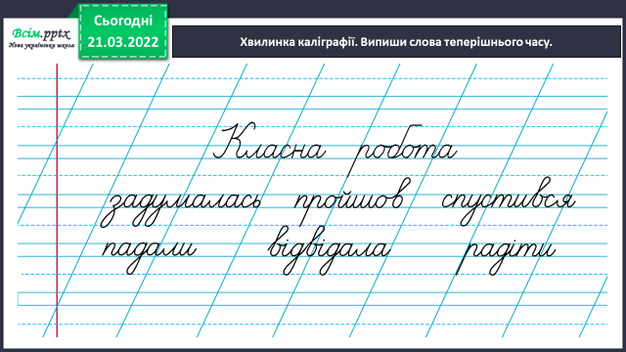***1)* Хвилинка каліграфії.**

***2)*  Гімнастика для очей:**

[**https://www.youtube.com/watch?v=u_fLRqqJ59E**](https://www.youtube.com/watch?v=u_fLRqqJ59E)

**3. Повідомлення теми уроку.**

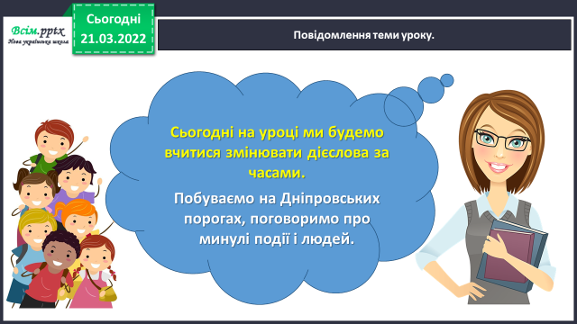

**4. Вивчення нового матеріалу.**

**1) Вправа 1.**

***Прочитайте повідомлення Ґаджика.***

Розгляньте картину українського художника Сергія Світославського.

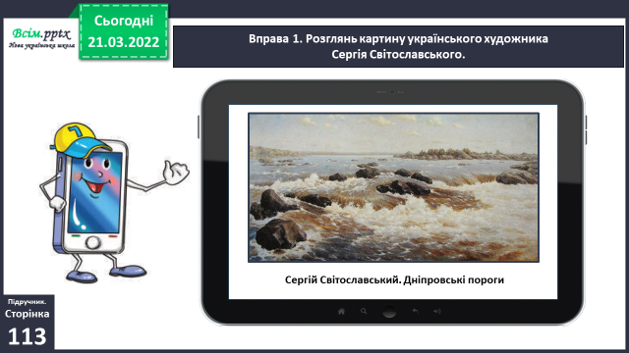

***Випишіть в колонку виділені дієслова. Визначте їх час.***

**2) Вправа 2, 3.**

***Змініть записані дієслова за часами: утворіть форми теперішнього і иайбутнього часу.***

**5. Закріплення вивченого матеріалу.**

**1) Вправа 4-5. УСНО**

***Щебетунчик дізнався цікаве про козаків.***

***Прочитайте . Три дієслова з тексту змініть за часами .***

**2) Вправа 6, 7.**

***Читалочка знайшла іншу інформацію про козаків.***

***Прочитайте її, змінивши слова, що в дужках.***

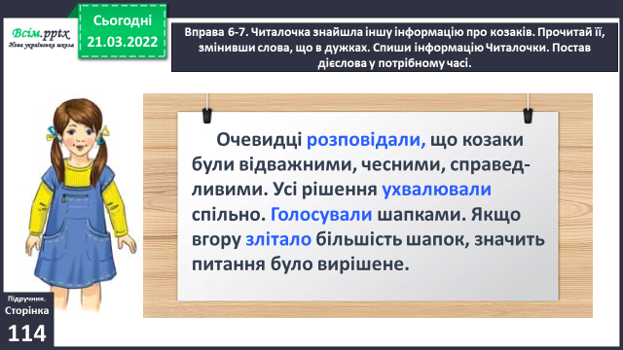***Спишіть текст.***

**3) Вправа 8. УСНО**

***Прочитайте розповідь давнього мандрівника про козаків.***

***Змініть час дієслів так, щоб це була розповідь про минулі часи.***

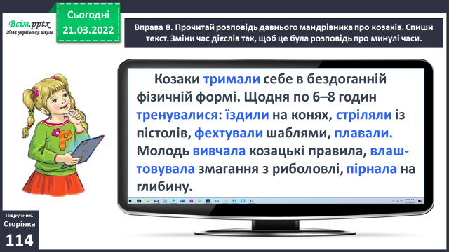

**6. Підсумок.**

**1) Вправа «Загадкові листи».**

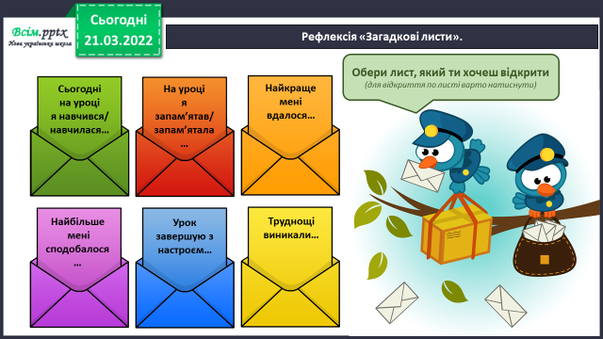

**2)** **Домашнє завдання.**

***Підручник ст.115, вправа 10.***

***Прочитай і спиши текст. Доповни його реченням про своє ставлення до козаків. Виділене слово випиши і зміни за часами.***